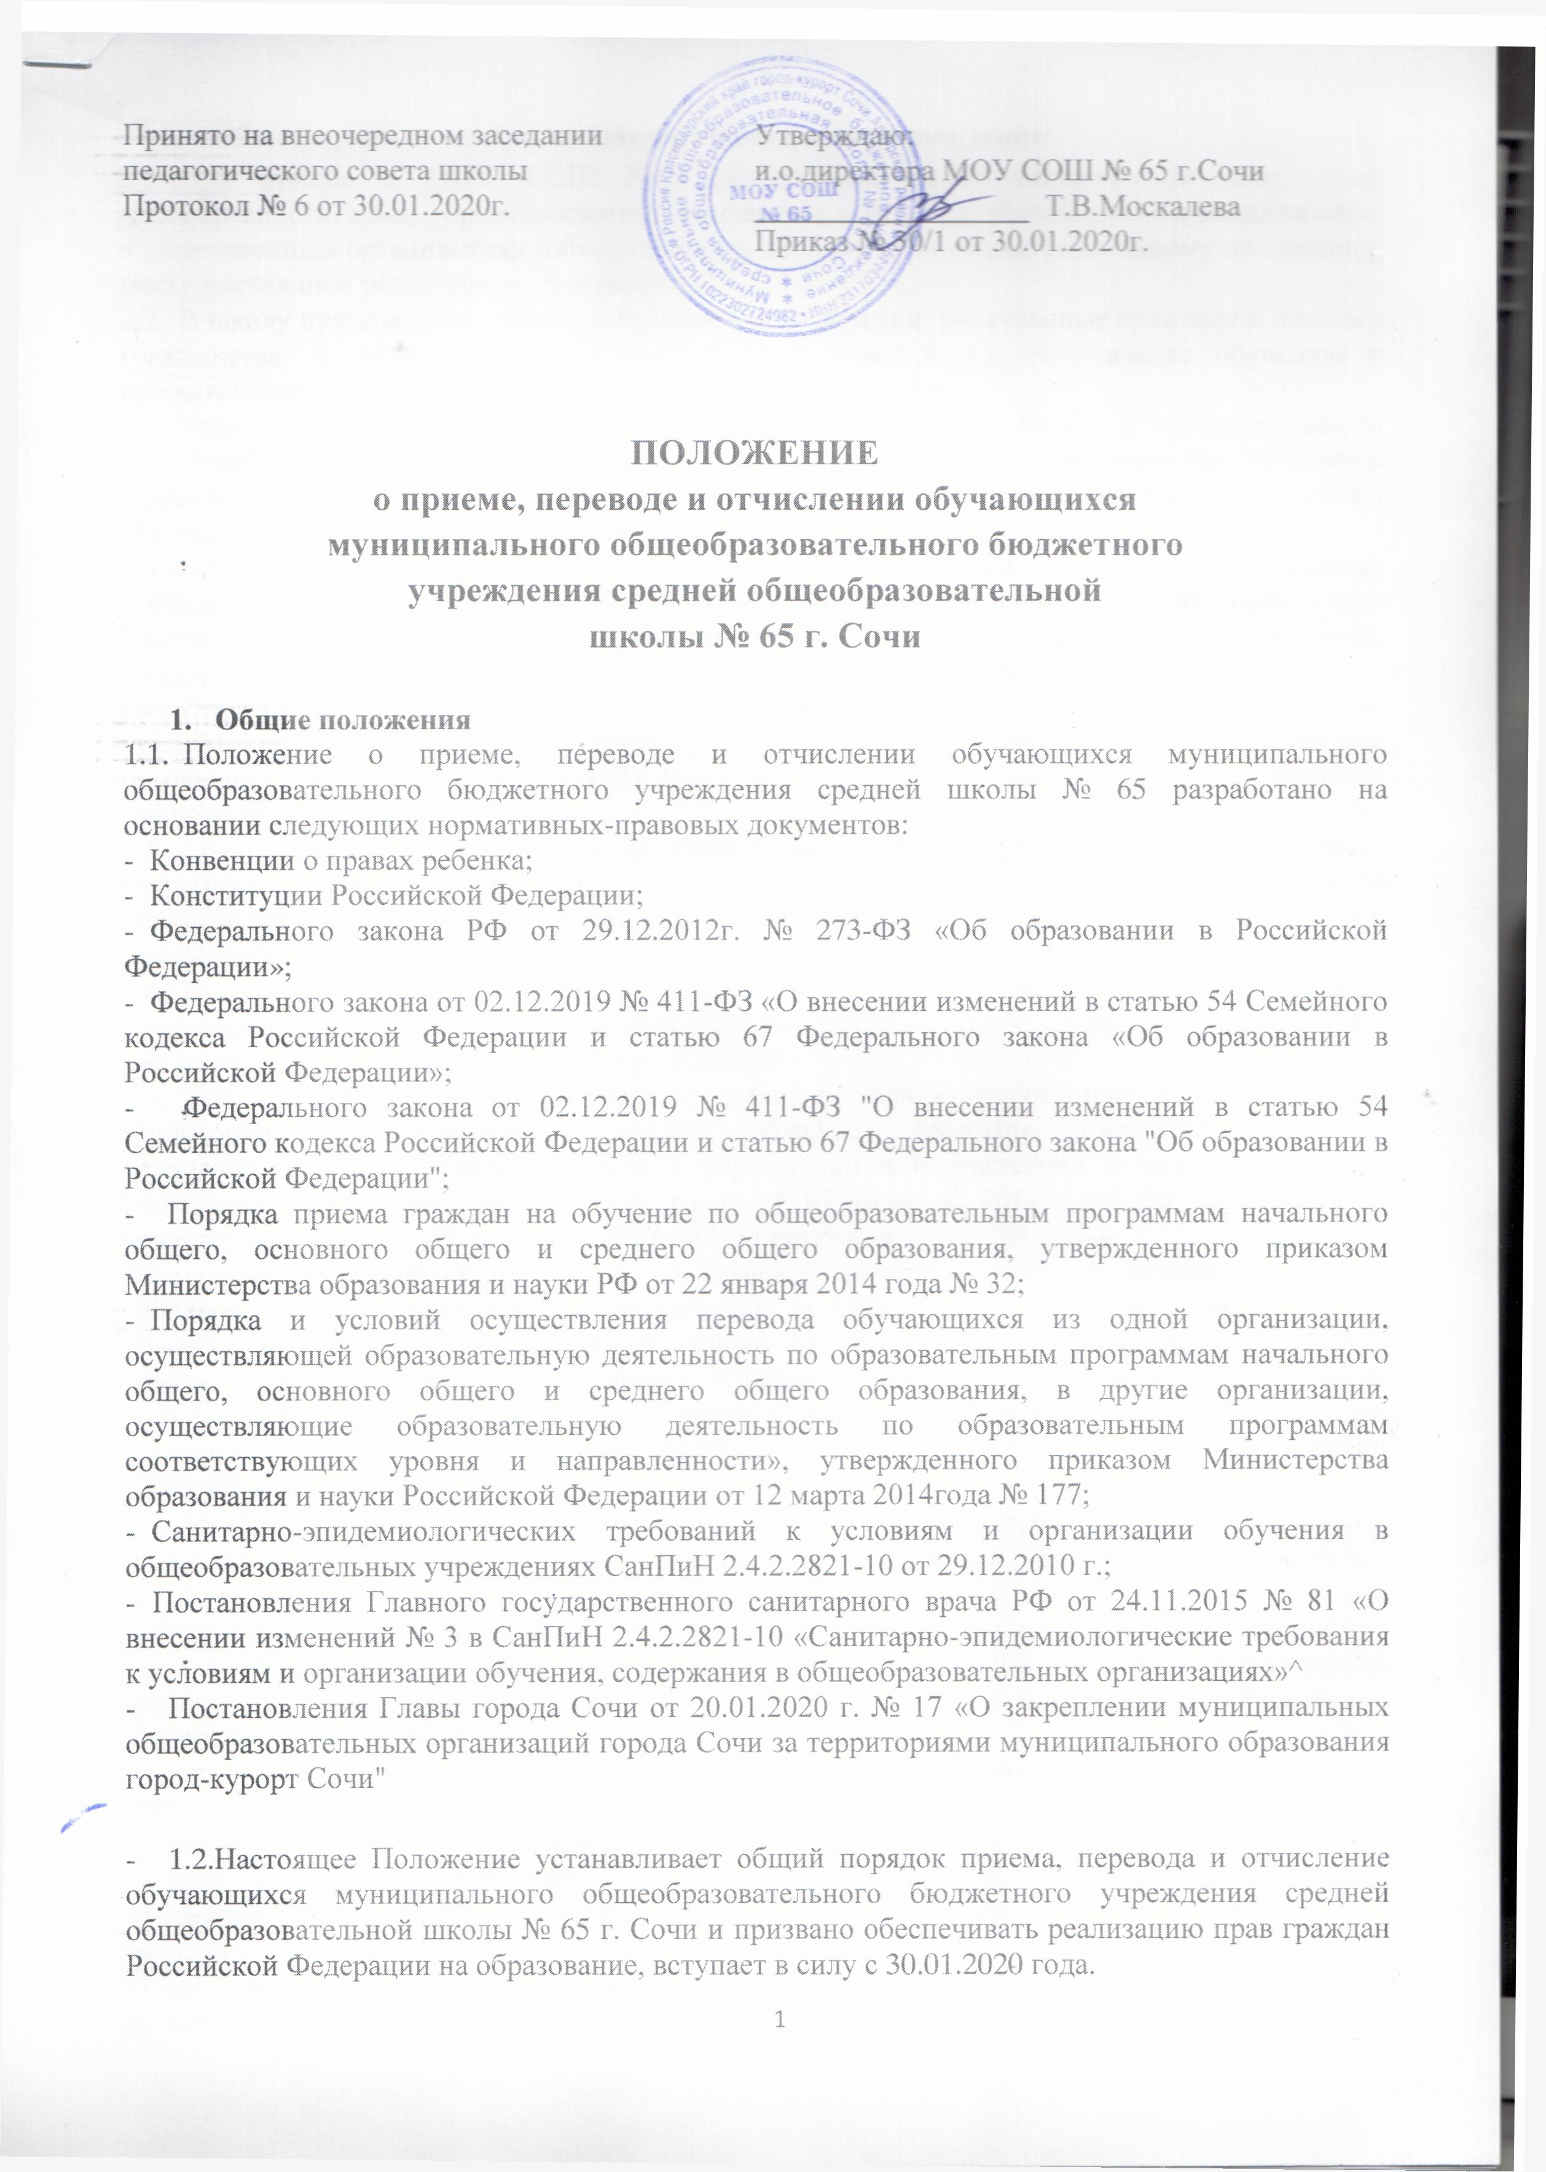
- Общие правила приёма в общеобразовательное учреждение
- При приеме в МОУ СОШ №65 не допускаются ограничения по полу, расе, национальности, языку, происхождению, отношению к религии, убеждениям, принадлежности к общественным организациям (объединениям), состоянию здоровья, социальному положению, месту постоянной регистрации, гражданства.
- В школу принимаются граждане Российской Федерации, иностранные граждане и лица без гражданства, а также беженцы и вынужденные переселенцы, подлежащие обучению и проживающие в установленных границах микрорайона школы.
- Территория муниципального образования города-курорта Сочи, в котором школа обеспечивает учёт и приём всех подлежащих обучению граждан, проживающих на данной территории и имеющих право на получение образования соответствующего уровня, закреплён Постановлением Главы администрации города Сочи:
поселок городского типа Красная Поляна, село Эстосадок (улицы и площадь, расположенные в пределах села Эстосадок): улица Сулимовка, улица Пихтовая аллея, улица Медовая, улица Пасека, улица Буковый лес, площадь Виктория; село Кепша, село Молдовка, село Чвижепсе, кордоны Кавказского государственного заповедника на реках Пслух и Лаура.
- Проживающие в одной семье и имеющие общее место жительства дети имеют право преимущественного приема на обучение по основным общеобразовательным программам начального общего образования в МОУ СОШ № 65 г. Сочи, в которых обучаются их братья и (или) сестры.
- Гражданам, не проживающим на территории, закрепленной за школой может быть отказано в приеме только по причине отсутствия свободных мест в учреждении. Директор школы визирует заявления родителей (законных представителей) с указанием причины отказа в приеме ребенка в школу.
- В случае отказа в предоставлении места в МОУ СОШ № 65 родители (законные представители) для решения вопроса об устройстве ребенка в другое учреждение обращаются в управление по образованию и науке города Сочи.
- При приеме на свободные места граждан, не зарегистрированных на закрепленной территории, преимущественным правом обладают граждане, имеющие право на первоочередное предоставление места в учреждении в соответствии с законодательством Российской Федерации: Федеральный закон от 07 февраля 2011г. №3-Ф3 «О полиции», Федеральный закон от 27 мая 1998 г.№76-ФЗ «О статусе военнослужащих».
- Приём обучающихся на любую из ступеней начального общего, основного общего, среднего общего образования осуществляется за счёт средств бюджетных ассигнований краевого бюджета на общедоступной основе без каких-либо вступительных испытаний (процедур отбора). Прием иностранных граждан и лиц без гражданства, в том числе соотечественников за рубежом, осуществляется в соответствии с международными договорами Российской Федерации, Федеральным законом от 29 декабря 2012 г. N 273-ФЗ "Об образовании в Российской Федерации".
- Приём граждан в школу осуществляется по личному заявлению родителей (законных представителей) ребёнка при предъявлении оригинала документа, удостоверяющего личность родителя (законного представителя), либо оригинала документа, удостоверяющего личность иностранного гражданина и лица без гражданства в Российской Федерации в соответствии со статьей 10 Федерального закона от 25 июля 2002 г. № 115-ФЗ "О правовом положении иностранных граждан в Российской Федерации" (Собрание законодательства Российской Федерации, 2002, N 30, ст. 3032)
В заявлении родителями (законными представителями) ребёнка указываются следующие сведения:
а) фамилия, имя, отчество (последнее - при наличии) ребёнка;
б) дата и место рождения ребёнка;.
в)фамилия, имя, отчество (последнее - при наличии) родителей (законных представителей) ребёнка;
г) адрес места жительства ребёнка, его родителей (законных представителей);
д) контактные телефоны родителей (законных представителей) ребёнка.

Для приёма в школу
-родители (законные представители) детей, проживающих на закреплённой территории, для зачисления ребёнка в первый класс дополнительно предъявляют оригинал свидетельства о рождении ребёнка или документ, подтверждающий родство заявителя, свидетельство о регистрации ребёнка по месту жительства или по месту пребывания на закреплённой территории или документ, содержащий сведения о регистрации ребёнка по месту жительства или по месту пребывания на закреплённой территории;
- родители (законные представители) детей, не проживающих на закреплённой территории, дополнительно предъявляют свидетельство о рождении ребёнка.
Родители (законные представители) ребенка, являющегося иностранным гражданином или лицом без гражданства, дополнительно предъявляют документ, подтверждающий родство заявителя (или законность представления прав ребёнка), и документ, подтверждающий право заявителя на пребывание в Российской Федерации.
Иностранные граждане и лица без гражданства все документы представляют на русском языке или вместе с заверенным в установленном порядке переводом на русский язык.
Копии предъявляемых при приёме документов хранятся в школе на время обучения ребёнка.
- Требования предоставления других документов в качестве основания для приёма детей в учреждение не допускаются.
Родители (законные представители) детей имеют право по своему усмотрению представлять другие документы. •
- Факт ознакомления родителей (законных представителей) ребенка, в том числе через информационные системы общего пользования, с лицензией на осуществление образовательной деятельности, свидетельством о государственной аккредитации МОУ СОШ № 65, уставом школы фиксируется в заявлении о приеме и заверяется личной подписью родителей (законных представителей) ребенка.
Подписью родителей (законных представителей) обучающегося фиксируется также согласие на обработку их персональных данных и персональных данных ребенка в порядке, установленном законодательством Российской Федерации.
- При зачислении в образовательную организацию в течение учебного года совершеннолетний обучающийся или родители (законные представители) несовершеннолетнего обучающегося дополнительно предъявляют:
- личное дело обучающегося, выданное учреждением, в котором он обучался ранее;
- документы содержащие информацию об успеваемости обучающегося в текущем учебном году (выписка из классного журнала с текущими отметками и результатами промежуточной аттестации), заверенные печатью исходной организации и подписью ее руководителя (уполномоченного им лица)
- На очную форму обучения принимаются лица, не имеющие среднего общего образования:
- в случае, если данное лицо раннее не получало общее образование;
- получало общее образование в форме семейного образования и (или) самообразования;
- в порядке перевода из другого образовательного учреждения, реализующего образовательную программу соответствующего уровня и направления.
- Зачисление граждан в школу в порядке перевода оформляется приказом директора школы в течение трёх рабочих дней после приёма заявления и при наличии всех указанных в Положении документов, с указанием даты зачисления и класса.
- Школа, при зачислении обучающегося в порядке перевода, в течение двух рабочих дней с даты издания приказа о зачислении в порядке перевода письменно уведомляет исходную организацию о номере и дате приказа о зачислении обучающегося.
- Беженцы, вынужденные переселенцы, иностранные, граждане и лица без гражданства обладают равными с гражданами Российской Федерации правами на получение начального общего, основного общего и среднего общего образования.

- Приём детей в первый класс.
- Обучение детей по программе начального общего образования начинается с достижения ими возраста шести лет шести месяцев при отсутствии противопоказаний по состоянию здоровья, но не позже достижения ими возраста восьми лет.
- Все дети, достигшие школьного возраста, принимаются в первый класс школы независимо от уровня их подготовки. Приём на конкурсной основе не допускается.
- Прием заявлений в первый класс школы для закреплённых лиц начинается не позднее
1 февраля и завершается не позднее 30 июня текущего года.
Для детей, не проживающих на закреплённой территории, прием заявлений в первый класс начинается с 1 июля текущего года до момента заполнения свободных мест, но не позднее 5 сентября текущего года.
- Для удобства родителей (законных представителей) детей школа устанавливает график приёма документов в зависимости от адреса регистрации по месту жительства (пребывания).
- Документы, представленные родителями (законными представителями) детей, регистрируются в журнале приема заявлений. После регистрации заявления родителям (законным представителям) детей выдается расписка в получении документов, содержащая информацию о регистрационном номере заявления о приеме ребенка в учреждение, о перечне представленных документов. Расписка заверяется подписью должностного лица школы, ответственного за прием документов, и печатью учреждения.
- На каждого ребёнка, зачисленного в МОУ СОШ № 65, заводится личное дело, в котором хранятся все сданные при приёме и иные документы.
- Зачисление в школу оформляется приказом директора в течение 7 рабочих дней после приема документов.
Приказы о приёме детей на обучение размещаются на информационном стенде школы в день их издания.
- Учреждение вправе осуществлять прием в первый класс детей, не проживающих на закрепленной территории, ранее 1 июля в том случае, если полностью закончен приём в первый класс всех детей, проживающих на закреплённой территории.
- Комплектование 1-х классов в школе проводится с учётом условий, созданных для осуществления образовательного процесса, требований санитарно-эпидемиологических правил, норм и существующих нормативов финансирования.
- Приём обучающихся на ступень среднего общего образования.

- При приеме в школу на ступень среднего общего образования совершеннолетний обучающийся или родители (законные представители) несовершеннолетнего обучающегося дополнительно с документами, указанными в п.2.9. Положения, представляют аттестат об основном общем образовании установленного образца.
Приём оформляется приказом директора школы.
4.2.В десятые классы принимаются выпускники девятых классов, получившие основное общее образование.
4.3.Зачисление в 10-й класс производится на основании следующих документов: заявление учащегося при согласовании с родителями (законными представителями) (Приложение №3);
-аттестата об основном общем образовании;
-копии паспорта (свидетельства о рождении);
4.4.Прием обучающихся в профильные классы осуществляется приемной комиссией школы;
4.5.В профильные классы принимаются обучающиеся, успешно сдавшие экзамены по обязательным предметами экзаменам по выбору с участием территориальной экзаменационной комиссии (в соответствии с ежегодно утверждаемым министерством образования и науки Краснодарского края перечнем предметов для сдачи профильных экзаменов), независимо от их места проживания;
4.6.Преимущественным правом поступления в профильные классы пользуются: выпускники 9-х классов, наиболее успешно прошедшие государственную (итоговую) аттестацию за курс основного общего образования;
-победители по соответствующим профильным предметам районных, городских, региональных и федеральных окружных олимпиад;
-обладатели похвальной грамоты «За особые успехи в изучении отдельных предметов» (профильных предметов);
-дети-сироты, дети, оставшиеся без попечения родителей;
-выпускники 9-х классов, получившие аттестат об основном общем образовании особого образца.

- Комплектование контингента, перевод и отчисление обучающихся.
- Комплектование контингента обучающихся в классные коллективы является компетенцией школы.
- Перевод обучающихся в следующий класс производится в случае успешного освоения программы текущего учебного года.
- Отчисление обучающегося из школы в связи с переходом или переводом в иное образовательное учреждение производится в следующих случаях:
- по инициативе совершеннолетнего обучающегося или родителей (законных представителей) несовершеннолетнего обучающегося;
- в случае прекращения деятельности школы (аннулирования лицензии на осуществление образовательной деятельности, лишения ее государственной аккредитации по соответствующей образовательной программе или истечения срока действия государственной аккредитации по соответствующей образовательной программе, приостановления действия лицензии, приостановления действия государственной аккредитации полностью или в отношении отдельных уровней образования).
- В случае перевода совершеннолетнего обучающегося по его инициативе или несовершеннолетнего обучающегося по инициативе его родителей (законных представителей) совершеннолетний обучающийся или родители (законные представители) несовершеннолетнего обучающегося:
- осуществляют выбор принимающей организации;
- обращаются в выбранную организацию с запросом о наличии свободных мест, в том числе с использованием сети Интернет;
- обращаются в школу с заявлением об отчислении обучающегося в связи с переводом в принимающую организацию. Заявление о переводе может быть направлено в форме электронного документа с использованием сети Интернет.
- В заявлении совершеннолетнего обучающегося или родителей (законных представителей) несовершеннолетнего обучающегося об отчислении в порядке перевода указываются:
а) фамилия, имя, отчество (при наличии) обучающегося;
б) дата рождения;
в) класс и профиль обучения (при наличии);
г) наименование принимающей организации. В случае переезда в другую местность указывается только населенный пункт, субъект Российской Федерации.
- На основании заявления совершеннолетнего обучающегося или родителей (законных представителей) несовершеннолетнего обучающегося об отчислении в порядке перевода школа в трехдневный срок издает приказ об отчислении обучающегося в порядке перевода с указанием принимающей организации.
- Школа выдает совершеннолетнему обучающемуся или родителям (законным представителям) несовершеннолетнего обучающегося следующие документы:
- личное дело обучающегося;
- документы, содержащие информацию об успеваемости обучающегося в текущем учебном году (выписка из классного журнала с текущими отметками и результатами промежуточной аттестации), заверенные печатью организации и подписью директора;
5.8 Директор школы издаёт приказ о выбытии обучающегося и делает соответствующую запись в алфавитной книге движения учащихся.
- В случае принятия решения о прекращении деятельности школы в соответствующем распорядительном акте учредителя указывается принимающая организация (перечень принимающих организаций), в которую будут переводиться обучающиеся, предоставившие необходимые письменные согласия на перевод.
О предстоящем переводе школа в случае прекращения своей деятельности обязана уведомить совершеннолетних обучающихся, родителей (законных представителей) несовершеннолетних обучающихся в письменной форме в течение пяти рабочих дней с момента издания распорядительного акта учредителя о прекращении деятельности, а также разместить указанное уведомление на своем официальном сайте в сети Интернет.
- По согласованию родителей (законных представителей), управления по образованию и науке, комиссии по делам несовершеннолетних и защите их прав города Сочи, обучающийся, достигший возраста пятнадцати лет, может оставить школу до получения общего образования.
Комиссия по делам несовершеннолетних и защите их прав совместно с родителями (законными представителями) несовершеннолетнего, оставившего школу до получения основного общего образования, и управление по образованию и науке в месячный срок принимает меры, обеспечивающие трудоустройство этого несовершеннолетнего и продолжение освоения им образовательной программы основного общего образования по иной форме обучения.
- По решению педагогического совета школы, за совершенные неоднократно грубые нарушения Устава общеобразовательного учреждения допускается исключение обучающегося, достигшего возраста пятнадцати лет. Исключение обучающегося из школы - это крайняя мера дисциплинарного взыскания, которая применяется, если меры воспитательного характера не дали результата и дальнейшее пребывание обучающегося в школе оказывает отрицательное влияние на других обучающихся, нарушает их права и права работников учреждения, а также нормальное функционирование школы.
Решение об исключении обучающегося, не получившего общего образования, принимается с учетом мнения его родителей (законных представителей), по согласованию с управлением по образованию и науке г. Сочи, с согласия комиссии по делам несовершеннолетних и защите их прав.
Обучающийся, родители (законные представители) несовершеннолетнего обучающегося вправе обжаловать в комиссию по урегулированию споров между участниками образовательных отношений меры дисциплинарного взыскания и их применение к обучающемуся.
Решение об исключении детей-сирот и детей, оставшихся без попечения родителей, принимается с учетом мнения их законных представителей, по согласованию с управлением по образованию, с комиссией по делам несовершеннолетних и защите их прав и органом опеки и попечительства.

